

INFORME DE DISEÑO Y SEGURIDAD:

DIGITAL PRESENCE

Profesor: Fernando Roberto Collareda

Institución: E.E.S.T Nº4 | Berazategui, Buenos Aires

Integrantes: Perez Rafael Martin, Castrellon Matias, Garcia Ignacio, Mendoza Tadeo, Herrera Franco, Muñoz Julian.

Informe de diseño y seguridad

# Proyecto: Digital Presence

Componentes principales del dispositivo:

Sensor de huella digital:

Para la realización de nuestro dispositivo físico disponemos principalmente de un sensor de huella digital.

Utilizamos el modelo “R305” compatible con diferentes microcontroladores o tarjetas de desarrollo, en este caso específico va a ser utilizado en conjunto con un microcontrolador “Arduino UNO”

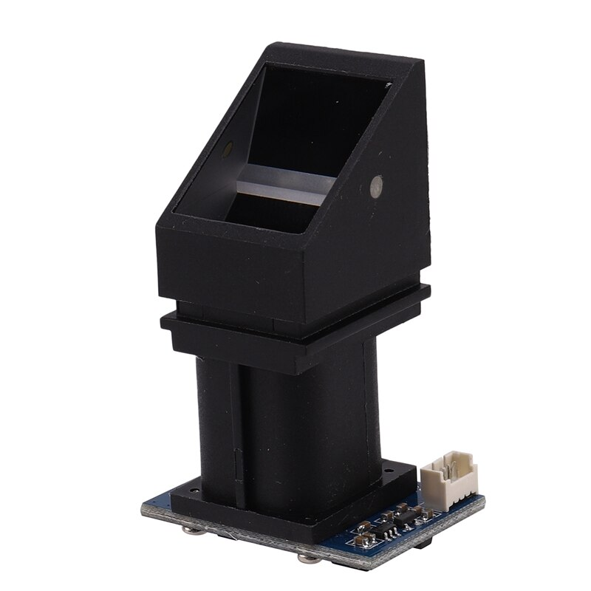

*Imagen de referencia “Sensor de huella digital R305”.*

*Ficha técnica:*

Voltaje de alimentación: 3.6V -6V

* Corriente de operación: 100mA-150mA
* Interfaz: UART TTL
* Modo de paridad de huella: 1:1 1:N
* Baud Rate: 9600*N-N = 1 a 12 (Por defecto es 6)
* Tiempo de adquisición: menor a un segundo
* 5 Niveles de seguridad
* Dimensión de la ventana: 14x18mm
* Entorno de trabajo: -10ºC a 40ºC (Humedad Relativa 40% a 85%)
* Dimensiones: 5.5 x 2.1 x 2.0 cm-Peso: 22g

Microcontrolador Arduino UNO:

Como microcontrolador principal utilizamos “Arduino UNO”

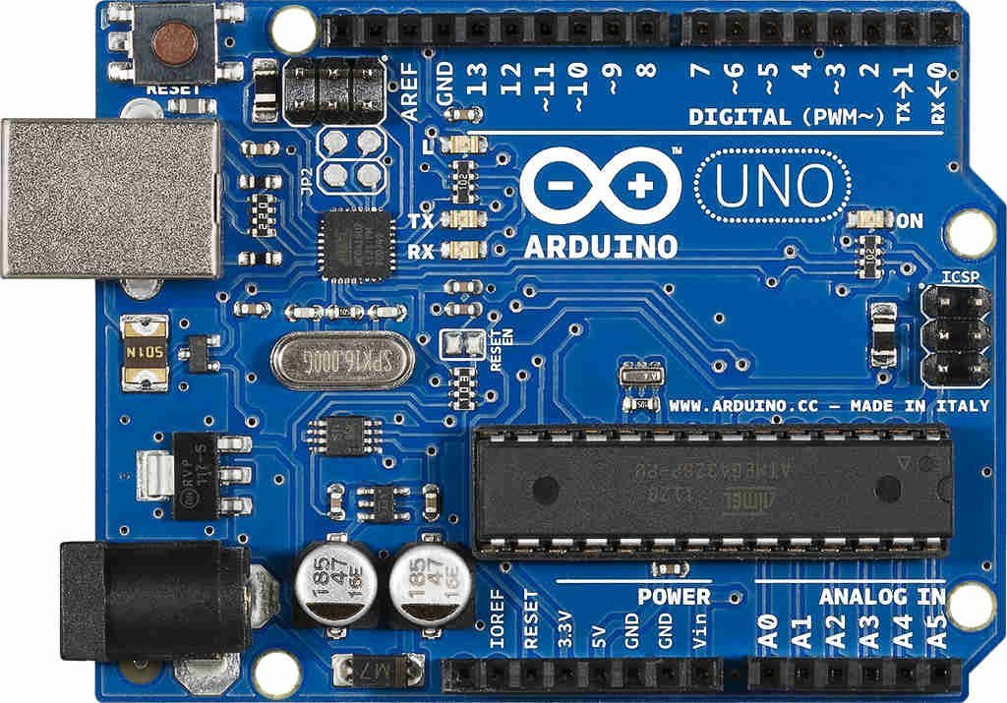

*Imagen de referencia “Microcontrolador Arduino UNO”*

*Ficha técnica:*

Voltaje de alimentación: 3.6V -6V

* Corriente de operación: 100mA-150mA
* Interfaz: UART TTL
* Modo de paridad de huella: 1:1 1:N
* Baud Rate: 9600*N-N = 1 a 12 (Por defecto es 6)
* Tiempo de adquisición: menor a un segundo
* 5 Niveles de seguridad
* Dimensión de la ventana: 14x18mm
* Entorno de trabajo: -10ºC a 40ºC (Humedad Relativa 40% a 85%)
* Dimensiones: 5.5 x 2.1 x 2.0 cm-Peso: 22g